Pasos para instalar Python:

1. Buscar Python en internet

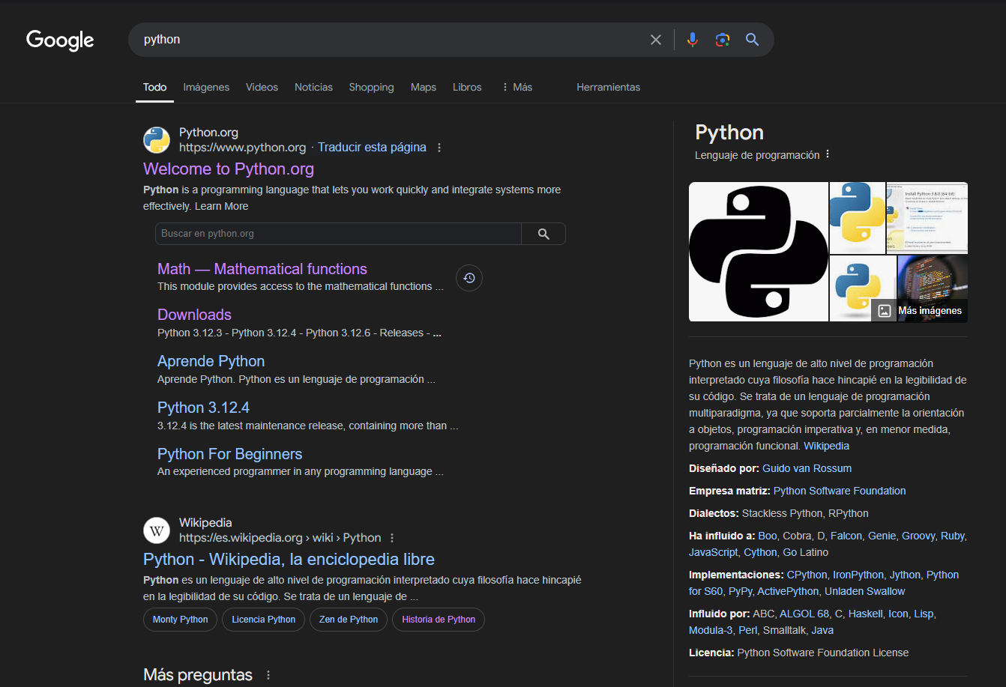

1. Entrar a pagina de Python

